Google Trends 波動度區間比較(外匯類) 研究計畫

曾貫岑

1. **標的 (2015/01/01-2020/07/07 日資料)**日圓期貨、瑞士法郎期貨、英鎊期貨、澳幣期貨、歐元期貨、美元指數期貨。
2. **波動度Google Trend – Boxplot**

對標的取未來Average True Range三日及五日，依Google Trends分區間(每十單位)觀察盒形圖。

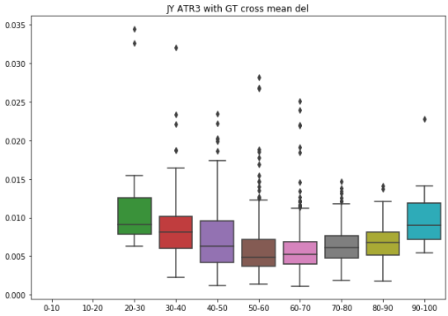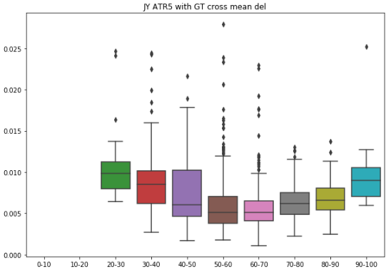日圓期貨在GT40以下和90以上時，未來三、五日ATR有較大的趨勢。

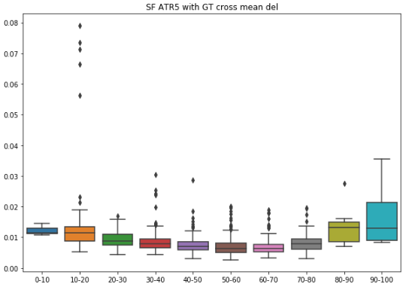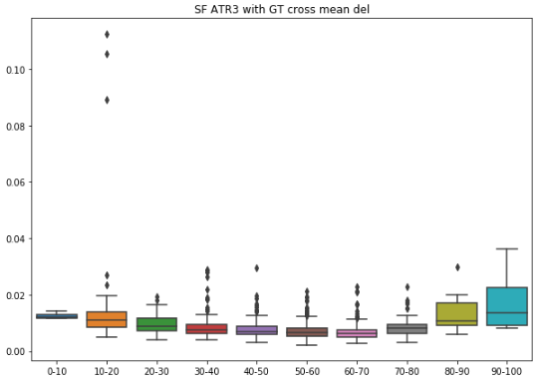瑞士法郎期貨在GT80以上時，未來三、五日ATR有較大的趨勢。

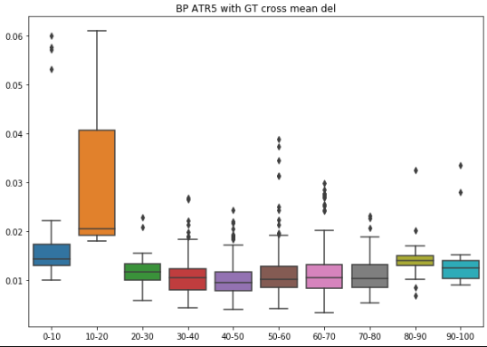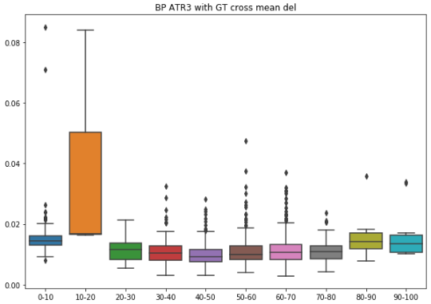英鎊期貨在GT10-20時，未來三、五日ATR有顯著較大。

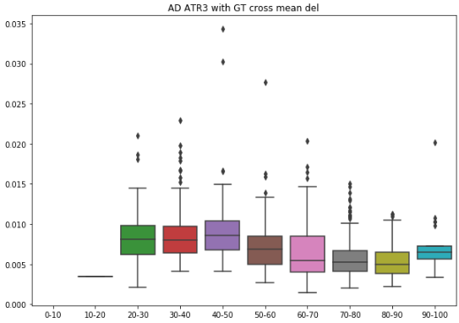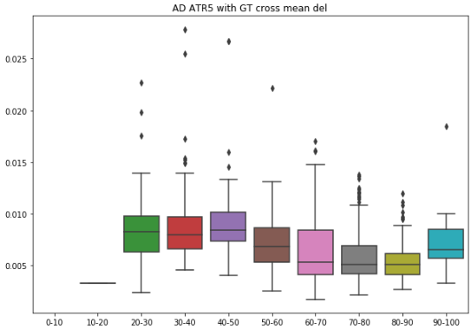澳幣期貨並無顯著差異。

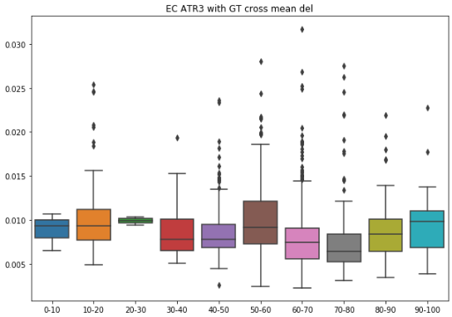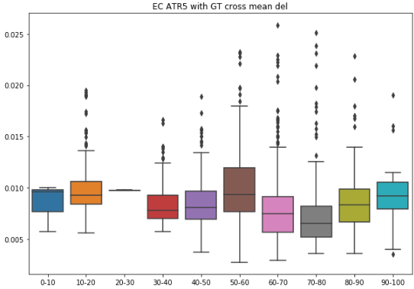歐元期貨並無顯著差異。

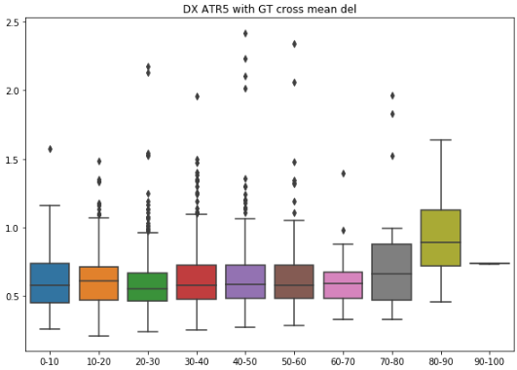美元期貨在GT80-90時，未來三、五日ATR有偏大的趨勢。